**Приложение №3**

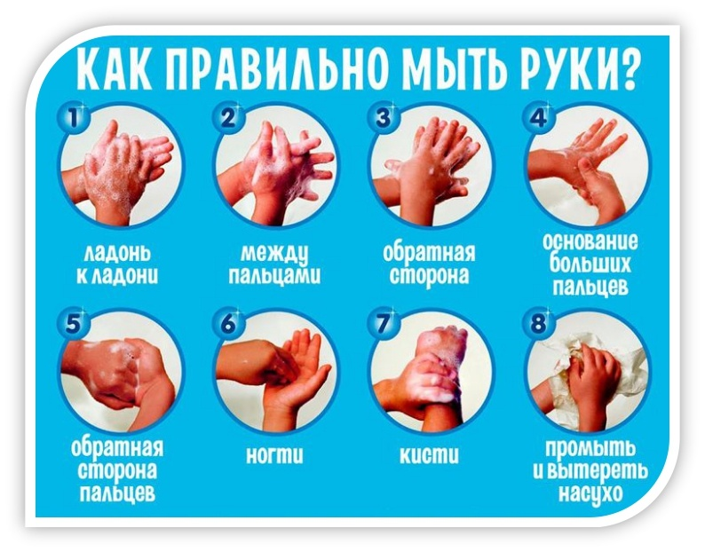**Моем руки ПРАВИЛЬНО!**

